Отчёт по лабораторной работе №10
  - Текстовой редактор vi
Юсупова Амина Руслановна
Содержание

Список иллюстраций

Список таблиц

1. Цель работы
Познакомиться с операционной системой Linux. Получить практические навыки работы с редактором vi, установленным по умолчанию практически во всех дистрибутивах.

2. Теоретические сведения
Редактор vi (Visual display editor) — интерактивный экранный редактор текста, который имеет три режима работы:
- Командный режим — предназначен для ввода команд редактирования и навигации по редактируемому файлу.
- Режим вставки — предназначен для ввода содержания редактируемого файла.
- Режим последней строки — используется для записи изменений в файл и выхода из редактора.
Для вызова редактора vi необходимо указать команду vi и имя редактируемого файла: vi <имя_файла>. При этом в случае отсутствия файла с указанным именем будет создан такой файл.
Переход в командный режим осуществляется нажатием клавиши Esc. Для выхода из редактора vi необходимо перейти в режим последней строки: находясь в командном режиме, нажать : (двоеточие), затем: - набрать символы wq, если перед выходом из редактора требуется записать изменения в файл; - набрать символ q (или q!), если требуется выйти из редактора без сохранения.

3. Выполнение лабораторной работы

3.1 Задание 1. Создание нового файла с использованием vi
- Создан каталог ~/work/os/lab06 командой mkdir -p ~/work/os/lab06.
- Выполнен переход в созданный каталог: cd ~/work/os/lab06.
- Вызван редактор vi и создан файл hello.sh: vi hello.sh.
- Нажата клавиша i для перехода в режим вставки и введён следующий текст:
#!/bin/bash
HELL=Hello
function hello {
local HELLO=World
echo $HELLO
}
echo $HELLO
hello
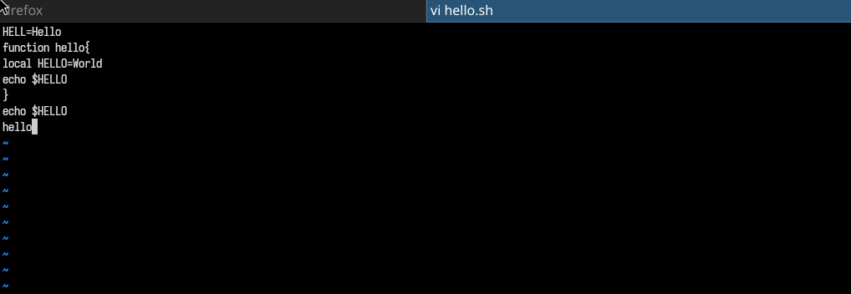
Ввод команды
- Нажата клавиша Esc для перехода в командный режим после завершения ввода текста.
- Нажата клавиша : для перехода в режим последней строки.
- Набраны символы wq и нажата клавиша Enter для сохранения текста и завершения работы.
- Файл сделан исполняемым: chmod +x hello.sh.
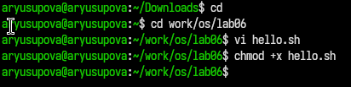
Исполняемый файл

3.2 Задание 2. Редактирование существующего файла
- Вызван редактор vi для редактирования файла: vi ~/work/os/lab06/hello.sh.
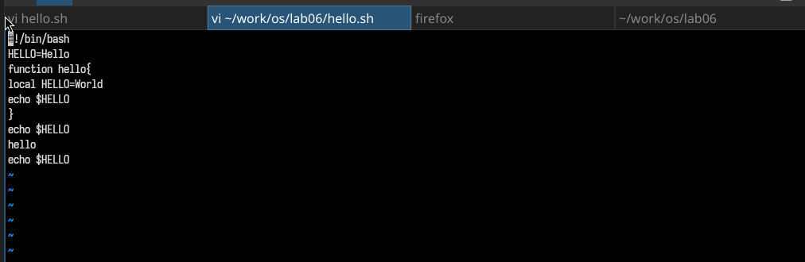
Редактирование файла
- Курсор установлен в конец слова HELL во второй строке.
- Выполнен переход в режим вставки (клавиша a), слово HELL заменено на HELLO. Нажата Esc для возврата в командный режим.
- Курсор установлен на четвёртую строку. Слово LOCAL удалено (команда dw).
- Выполнен переход в режим вставки (i), набрано слово local. Нажата Esc для возврата в командный режим.
- Курсор установлен на последней строке файла. После неё вставлена строка с текстом echo $HELLO (команда o).
- Нажата Esc для перехода в командный режим.
- Удалена последняя строка (команда dd).
- Введена команда отмены изменений u для отмены последней команды — удалённая строка восстановлена.
- Нажата клавиша : для перехода в режим последней строки. Записаны произведённые изменения и выполнен выход из vi: wq.
- В результате редактирования файл hello.sh стал содержать следующий код:
#!/bin/bash
HELLO=Hello
function hello {
local HELLO=World
echo $HELLO
}
echo $HELLO
hello
echo $HELLO

4. Выводы
В ходе лабораторной работы я познакомилась с операционной системой Linux и получила практические навыки работы с редактором vi. Были освоены:
- создание новых файлов с помощью vi;
- переход между режимами (командный, вставки, последней строки);
- ввод и редактирование текста;
- навигация по файлу (перемещение курсора, переход в конец строки и файла);
- удаление символов, слов и строк;
- отмена действий с помощью команды u;
- сохранение изменений и выход из редактора.

5. Ответы на контрольные вопросы
- Дайте краткую характеристику режимам работы редактора vi. Командный режим — предназначен для ввода команд редактирования и навигации по редактируемому файлу.
Режим вставки — предназначен для ввода содержания редактируемого файла.
Режим последней строки — используется для записи изменений в файл и выхода из редактора.
- Как выйти из редактора, не сохраняя произведённые изменения? В командном режиме нажать :, затем ввести q! и нажать Enter.
- Назовите и дайте краткую характеристику командам позиционирования.
- 0 (ноль) — переход в начало строки.
- $ — переход в конец строки.
- G — переход в конец файла.
- nG — переход на строку с номером n.
- gg — переход в начало файла.
- Что для редактора vi является словом? Словом считается последовательность букв, цифр и символа подчёркивания, ограниченная пробелами, знаками пунктуации или переводами строки.
- Каким образом из любого места редактируемого файла перейти в начало (конец) файла?
- В начало файла: gg или :1.
- В конец файла: G или :$.
- Назовите и дайте краткую характеристику основным группам команд редактирования. Вставка текста: a (после курсора), A (в конец строки), i (перед курсором), o (следующая строка), O (предыдущая строка).
Удаление текста: x (символ), dw (слово), dd (строка), d$ (до конца строки), d0 (до начала строки).
Отмена изменений: u — отмена последнего действия.
- Необходимо заполнить строку символами $. Каковы ваши действия? Перейти в начало строки (0), нажать C (удалить до конца строки и перейти в режим вставки), ввести нужное количество символов $, нажать Esc.
- Как отменить некорректное действие, связанное с процессом редактирования? В командном режиме нажать клавишу u (undo).
- Назовите и дайте характеристику основным группам команд режима последней строки.
:w — записать (сохранить) файл.
:q — выйти.
:wq или :x — сохранить и выйти.
:q! — выйти без сохранения.
:set nu — включить нумерацию строк.
:set nonu — отключить нумерацию строк.
:set ic — игнорировать регистр при поиске.
:set list — отображать невидимые символы.
- Как определить, не перемещая курсора, позицию, в которой заканчивается строка? В командном режиме нажать $ — курсор переместится на последний символ строки, показав её конец.
- Выполните анализ опций редактора vi (сколько их, как узнать их назначение и т.д.). Все опции можно посмотреть командой :set all. Их назначение описано во встроенной справке (:help set). Опции включаются командой :set и отключаются :set no.
- Как определить режим работы редактора vi? По индикатору в строке состояния (если он включён).
По поведению клавиш: в командном режиме нажатие букв не вводит их в текст, а выполняет команды; в режиме вставки буквы печатаются.
По наличию надписи – INSERT – внизу экрана (в режиме вставки).
- Постройте граф взаимосвязи режимов работы редактора vi.
- +---------------------+
| |
| Командный режим |
| |
+---------------------+
| | ^
(Esc)| |(i,a,o) |(Esc)
| | |
| V |
| +---------------------+
| | |
| | Режим вставки |
| | |
| +---------------------+
|
| (:)
|
V
+---------------------+
| |
| Режим последней |
| строки |
| |
+---------------------+

